Pedro Coelho
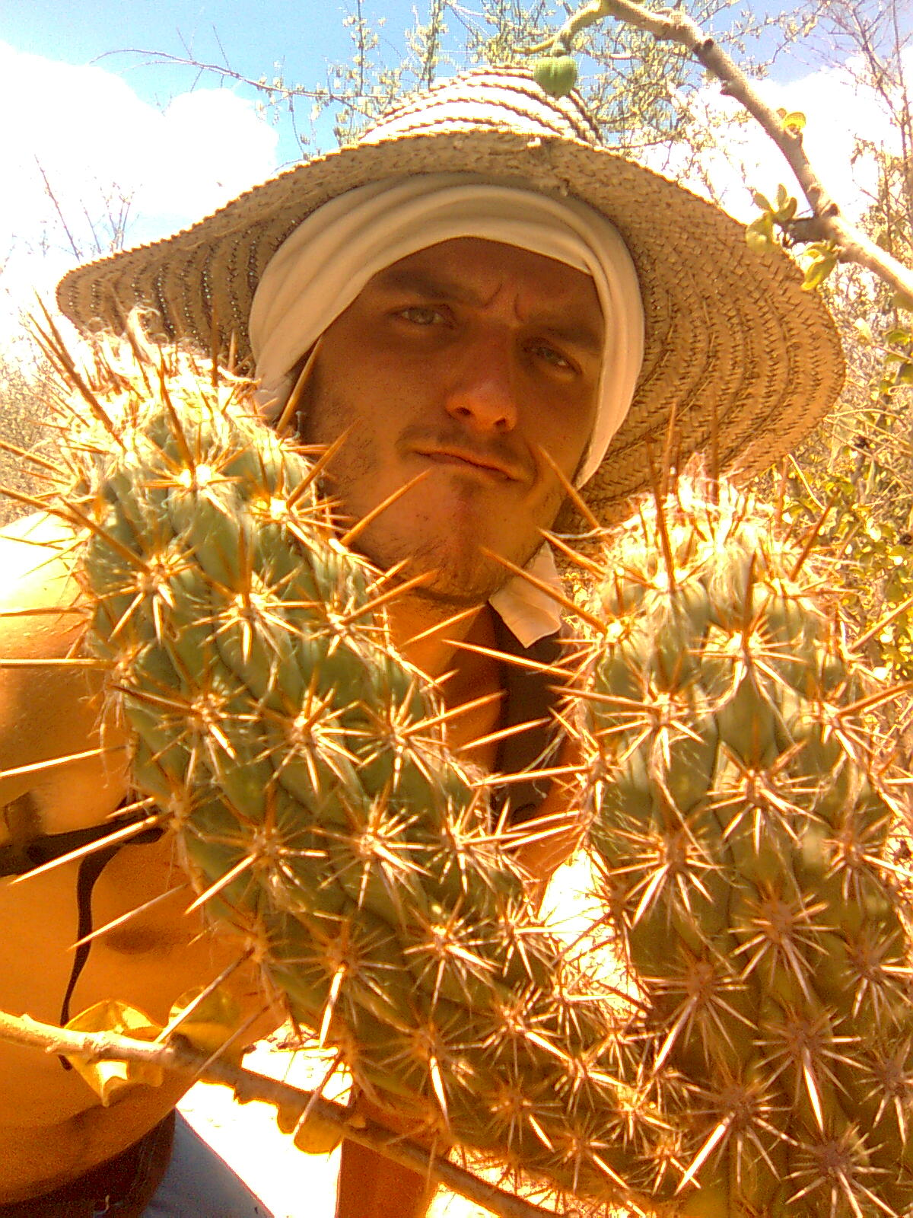
Desde que aprendi o caminho da rodoviária, aos 14 anos, eu falava para minha mãe que na hora do aperto ou eu mato ou eu morro. Pegava a mala e corria para o mato ou subia o morro. Estudava na escola da vida, uma escola de lições inexplicáveis. A paixão e a curiosidade me levaram ao curso de biociências da USP, onde um sonho tomava forma e explicação: tornar-se um mateiro esclarecido! No labtrop encontrei um ambiente diferenciado dentro da academia, onde prevalece a cooperação (facilitação) e o respeito à diversidade. Um lugar adequado para desenvolver a ecologia teórica estabelecendo um equlíbrio com meu lado empirista ferrenho. Está sendo um grande desafio pessoal.

